股票市场运行周报（20150202-20150206）
交银施罗德量化投资部
本周上证综指下跌4.19%，深证成指下跌3.22%，中小板指数下跌0.40 %，沪深两市成交量为25,939.13亿元。计算机、传媒、轻工制造行业涨幅最大，涨幅分别为5.79%、3.35%、0.47%；公用事业、银行、交通运输行业跌幅最大，跌幅分别为6.43%、5.71%、5.55%。从行业换手率来看，计算机、国防军工换手率最大，换手率超过14%；从风格特征来看，高市净率指数涨幅最大，涨幅为0.49%，低价股指数跌幅最大，跌幅为5.33%。
表1:指数表现 表2:市场总体指标
指数名称 | 区间  收益率 | 成交金额  （亿元） |  | 市场总体指标 | 数值
上证综指 | (4.19%) | 14,551.3 |  | A股总市值（亿元） | 422,075.01
上证180 | (3.42%) | 9,212.2 |  | A股流通市值（亿元） | 310,617.17
上证50 | (3.33%) | 5,479.8 |  | A股市盈率（最新年报，剔除负值） | 17.43
沪深300 | (3.55%) | 12,429.3 |  | A股市盈率（递推12个月，剔除负值） | 15.89
深证成指 | (3.22%) | 1,891.2 |  | A股市净率（最新年报，剔除负值） | 2.40
深证100 | (2.78%) | 3,269.0 |  | A股市净率（最新报告期，剔除负值） | 2.18
申万中小板 | (0.40%) | 4,272.8 |  | A股加权平均股价 | 9.57
申万基金重仓 | (2.57%) | 19,340.3 |  | 两市A股成交金额(亿元) | 25,939.13
表3:行业表现
指数 | 区间收益率 | 区间换手率 |  | 指数 | 区间收益率 | 区间换手率
计算机 | 5.79% | 17.89% |  | 食品饮料 | (2.81%) | 6.05%
传媒 | 3.35% | 14.34% |  | 电气设备 | (3.24%) | 9.37%
轻工制造 | 0.47% | 11.20% |  | 汽车 | (3.43%) | 7.64%
休闲服务 | (0.31%) | 10.36% |  | 家用电器 | (3.59%) | 10.63%
纺织服装 | (0.53%) | 8.60% |  | 房地产 | (4.07%) | 8.45%
电子 | (1.19%) | 11.71% |  | 有色金属 | (4.57%) | 7.79%
通信 | (1.26%) | 8.54% |  | 农林牧渔 | (4.64%) | 10.86%
非银金融 | (1.30%) | 13.19% |  | 国防军工 | (4.73%) | 11.35%
医药生物 | (1.81%) | 7.43% |  | 建筑装饰 | (4.73%) | 8.79%
商业贸易 | (2.06%) | 11.64% |  | 化工 | (4.84%) | 3.99%
综合 | (2.38%) | 7.36% |  | 采掘 | (5.20%) | 5.22%
机械设备 | (2.50%) | 9.16% |  | 交通运输 | (5.55%) | 5.35%
建筑材料 | (2.75%) | 7.36% |  | 银行 | (5.71%) | 2.44%
钢铁 | (2.77%) | 7.23% |  | 公用事业 | (6.43%) | 8.40%

图1：风格特征
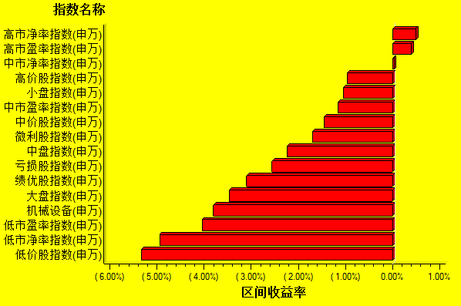
数据来源：万得资讯、交银施罗德基金 日期区间：20150202-20150206

